工业园道路交通规划
吴翔
（湖北省城市规划设计研究院，武汉 430071 ）
摘要：近年来，随着经济的发展，多地开展工业园规划项目，而工业园道路交通规划是工业园规划中的重要组成部分。工业园区道路交通规划与城市道路交通规划存在一定的差异，规划方式有所不同。本文从工业园区地形地貌、交通结构入手，在分析工业园区交通出行结构的基础上，总结影响工业园道路交通规划的主要因素，从而确定工业园区对外交通、园区内部交通、道路横断面、交通设施等一系列规划，并通过道路红线、道路面积、道路网密度3个评价指标对实际案例中道路交通规划进行评价。
关键词：交通运输规划；工业园 ；影响因素 ；道路交通；方案评价
Industrial park road traffic planning
WU Xiang
(Hubei Institute of Urban Planning and Design，Wuhan 430071,China)
Abstract: Recent years, with the development of economy, many places launched planning of industrial park, in which the traffic planning is one important part。With the different planning ways, the planning has some differences between the industrial park and the unbar 。The article is based on the topography and traffic structure of it, and Summarize the main factors affecting industrial park road traffic planning, then make sure of the external traffic、internal transportation、 roads cross-section 、transport facilities and so on。In the end, evaluating the traffic planning of an actual case with the indexes of the road red line、road area and the density of road network。
Keywords: industrial park； factor； road traffic；、project evaluation
随着国家政策方针的转变，为了促进经济发展，各地新建工业园区，工业园道路交通规划成为工业园区规划的重要课题。工业园选址、内部功能的不同会对工业园道路交通规划起着至关重要的作用。本文通过分析工业园道路交通影响因素，结合地形、出行结构等提出工业园区道路交通对外交通、内部道路网络、横断面形式等各个方面的规划，并通过实际案例具体分析，最后对所提出方案进行评价。

工业园区道路交通影响因素

作者简介：吴翔，女，硕士，湖北省城市规划设计研究院，研究方向为城市道路交通规划；Email: 864480003@qq.com。

1.1 地形地貌
工业园周边地形地貌对路网的确定有重要的影响。平原地区的工业园，地势较平坦，地块便于整平，该地区多采用方格形路网，能保证规划区用地规整。而山地区域的工业园，根据工业园产业发展要求路网有所不同。对于产业要求大块完整用地的工业园，路网规划时考虑将场地竖向整平，布置为方格式路网；对于比较分散的小型产业，可以根据地形特征规划自由型路网，以便有效减少场地竖向的投资。

1.2 交通出行结构
工业园区因其规划的工业用地居多，居住用地较少决定了其货物组成及人口结构组成与城区存在较大差异，进而导致交通出行的差异。工业园区内汽车以货车为主，居民出行目的较单一，小型汽车、公交车、自行车相对较少。
工业园的人口结构当中外来人口通常占据着多数的比例,这些外来人口在工业园区内居住,其所出行的范围多在工业园区以内,且出行的距离也普遍较短,一般都会选择步行或者是自行车、公交车等。同时，居民出行的次数也普遍较少,且其出行的目的也比较单一,一般都是上下班或者购物等,主要也是为了满足其基本生活方面的需要。

2 工业园道路网规划
工业园区道路系统要与城市道路交通规划有所区别，一方面保证与周边公路、水运、铁路的有效衔接。另一方面内部路网干道系统与城市路网间距、横断面等有所区别。总之，工业园道路网系统既要满足货运车流、人流的安全畅通，同时需满足管线铺设、日照通风、消防救灾等要求，反映园区风貌及文化底蕴。

2.1 对外交通
工业园多选址于周边公路、铁路、水路等交通系统发达的区域，距离高速及国道、省道距离较近。对外交通的规划在区域层面要考虑与周边公路、铁路、水运等合理衔接；在园区层面，对外通道要贯通园区，便于整个园区物流运输。对外通道规划为快速路或主干路，承担交通功能，达到通达、快速的目的。
本次规划工业园区位于城市边缘，园区内主干路与过境公路直接相连，为确保安全、畅通，园区各方向均保证2个出入口，也为今后园区发展预留余地。

2.2 道路网规划
园区道路网络的规划依据地形及园区土地利用多分为方格网式路网、自由式路网及混合式路网。方格网路网用地规整、交通组织便利；自由式路网道路选线依山就势，以控制土方量为目的；混合式路网一般是方格式路网与自由式路网的结合，混合式路网布局依据选址处的地形地貌等原因，达到因地制宜的效果。工业园区内部主要以大车型为主，道路间距有限，车辆车速难以达到快速路的等级要求，故将园区内部道路等级划分为主干路、次干路、支路三级。主干路间距控制为1000-1500m，次干路间距规划为500-1000m，支路间距规划为300-500m。如图1所示为规划工业园区道路网。
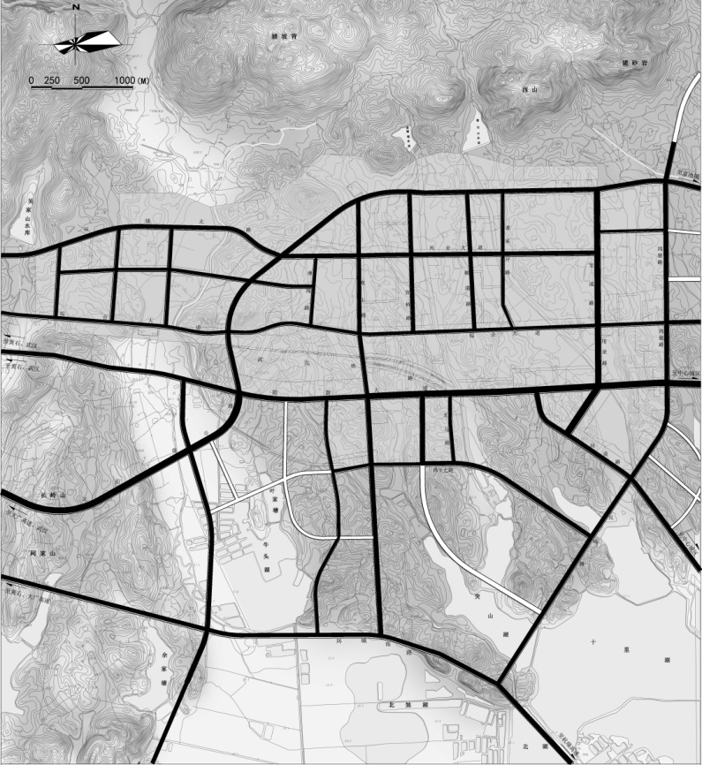
图1 规划工业园区道路网

2.3 工业园区道路横断面规划
工业园区各等级道路横断面规划有其自身特点。工业园区以大车型为主，行人及非机动车数量较少，因此，道路横断面多采用一块板或两块板形式，分为机动车道及非机动车道。机动车道宽度需留足空间，特别是山区道路横断面每车道宽度比规范最大值要大。非机动车道宽度按照地下管道铺设的要求控制。
主干路：工业园区主干路承担交通作用，红线宽度一般为40-50m，依据车流量与非机动车辆及行人的比例确定横断面，主要采用两块板或一块板形式。非机动车道一般为3-5m，以满足管道铺设的要求。图2 为工业园内主干路横断面规划图。
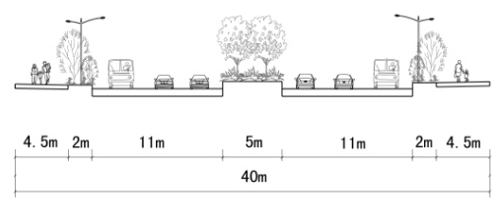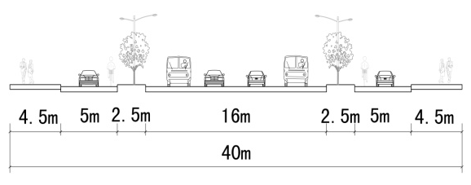
图2 规划工业园区主干路横断面
次干路：次干路是分担主干路交通量、缓解主干路交通压力的主要干路。工业园区次干路红线宽度一般为30-35m，规划工业园区红线次干路红线宽度为32m，采用一块板形式，非机动车道最小宽度为3m，保证地下管线的铺设。图3为工业园区次干路横断面规划图。
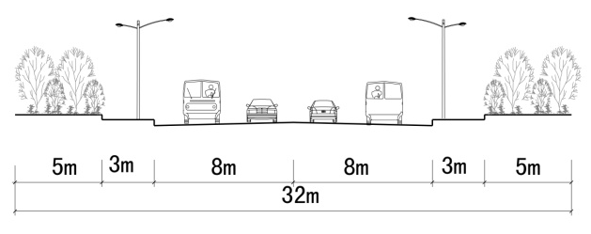
图3 规划工业园区次干路横断面
支路：支路红线宽度为20-30m，规划区红线宽度为24m，采用一块板形式。图4为工业园区支路横断面规划图。
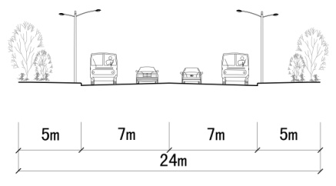
图4 规划工业园区支路横断面

2.4 交通设施规划
工业园区主要为工业用地、物流用地，货运车辆数量较大，需规划停车场、加油站等主要的交通设施用地。根据工业园的性质及服务对象确定社会停车场的布局，工业园社会停车场一般结合园区的公共服务中心、居住区、物流中心进行设置。
工业园区内居民较少、出行目的明确，配备常规公交系统，与城区衔接，便于工业园区居民出行。

2.5 工业园区道路交通规划方案评价
2.5.1 道路红线宽度
田峰在《工业园区道路道路网规划》一文中提出“建议规划区总面积10km²以上的工业区，主干路红线宽40m，最大不超过50m，次干路30m，支路20。”本文案例工业园总面积为13.48 km²，规划主干路红线宽40m，次干路红线宽度为30-35m，支路红线宽度为24m。均符合要求。
2.5.2 道路面积
工业园主要以货车居多，行人及小汽车量较少，规划时合理控制道路面积，既避免道路过大浪费资源，也考虑实际情况适应工业园的发展。规划道路用地面积占建设用地面积的13.9%，人均道路面积为27.9m²，能满足用地布局要求。
2.5.3 道路网密度
道路网密度指每平方公里城市用地面积上有道路经过的道路中心线长度，一般认为干道恰当的间距为600-1000m，相应的干道网密度为2-3km/km²。规划工业园区用地道路网密度为2.98 km/km²，符合以上标准要求。

3 结语
工业园区道路交通规划较城市道路规划有其特殊性，园区对外交通优势明显，园区内部路网划分明确，交通设施功能明确。规划时要结合区位条件、工业园区定位、园区地形地貌、园区内交通结构等特性综合考虑。

参考文献
[1] 孙端.工业园区道路交通规划研究【M】.西安：西安建筑科技大学，2008
[2] 王理.关于工业园区道路交通规划分析【J】.四川水泥.2015
[3] 田峰.工业园区道路道路网规划【J】.化学工业，2007（5）：30-34
[4] 刘娟，姚宏滔.工业园区道路交通规划探析——以铁岭县工业园区为例【J】.沈阳建筑大学学报（社会科学版）.2008（1）：9-13
[5] 雷明.工业园区规划.西安建筑科技大学【M】，1999
[6] 潘文安.物流园区规划与设计.北京：中国物资出版社【M】，2005

